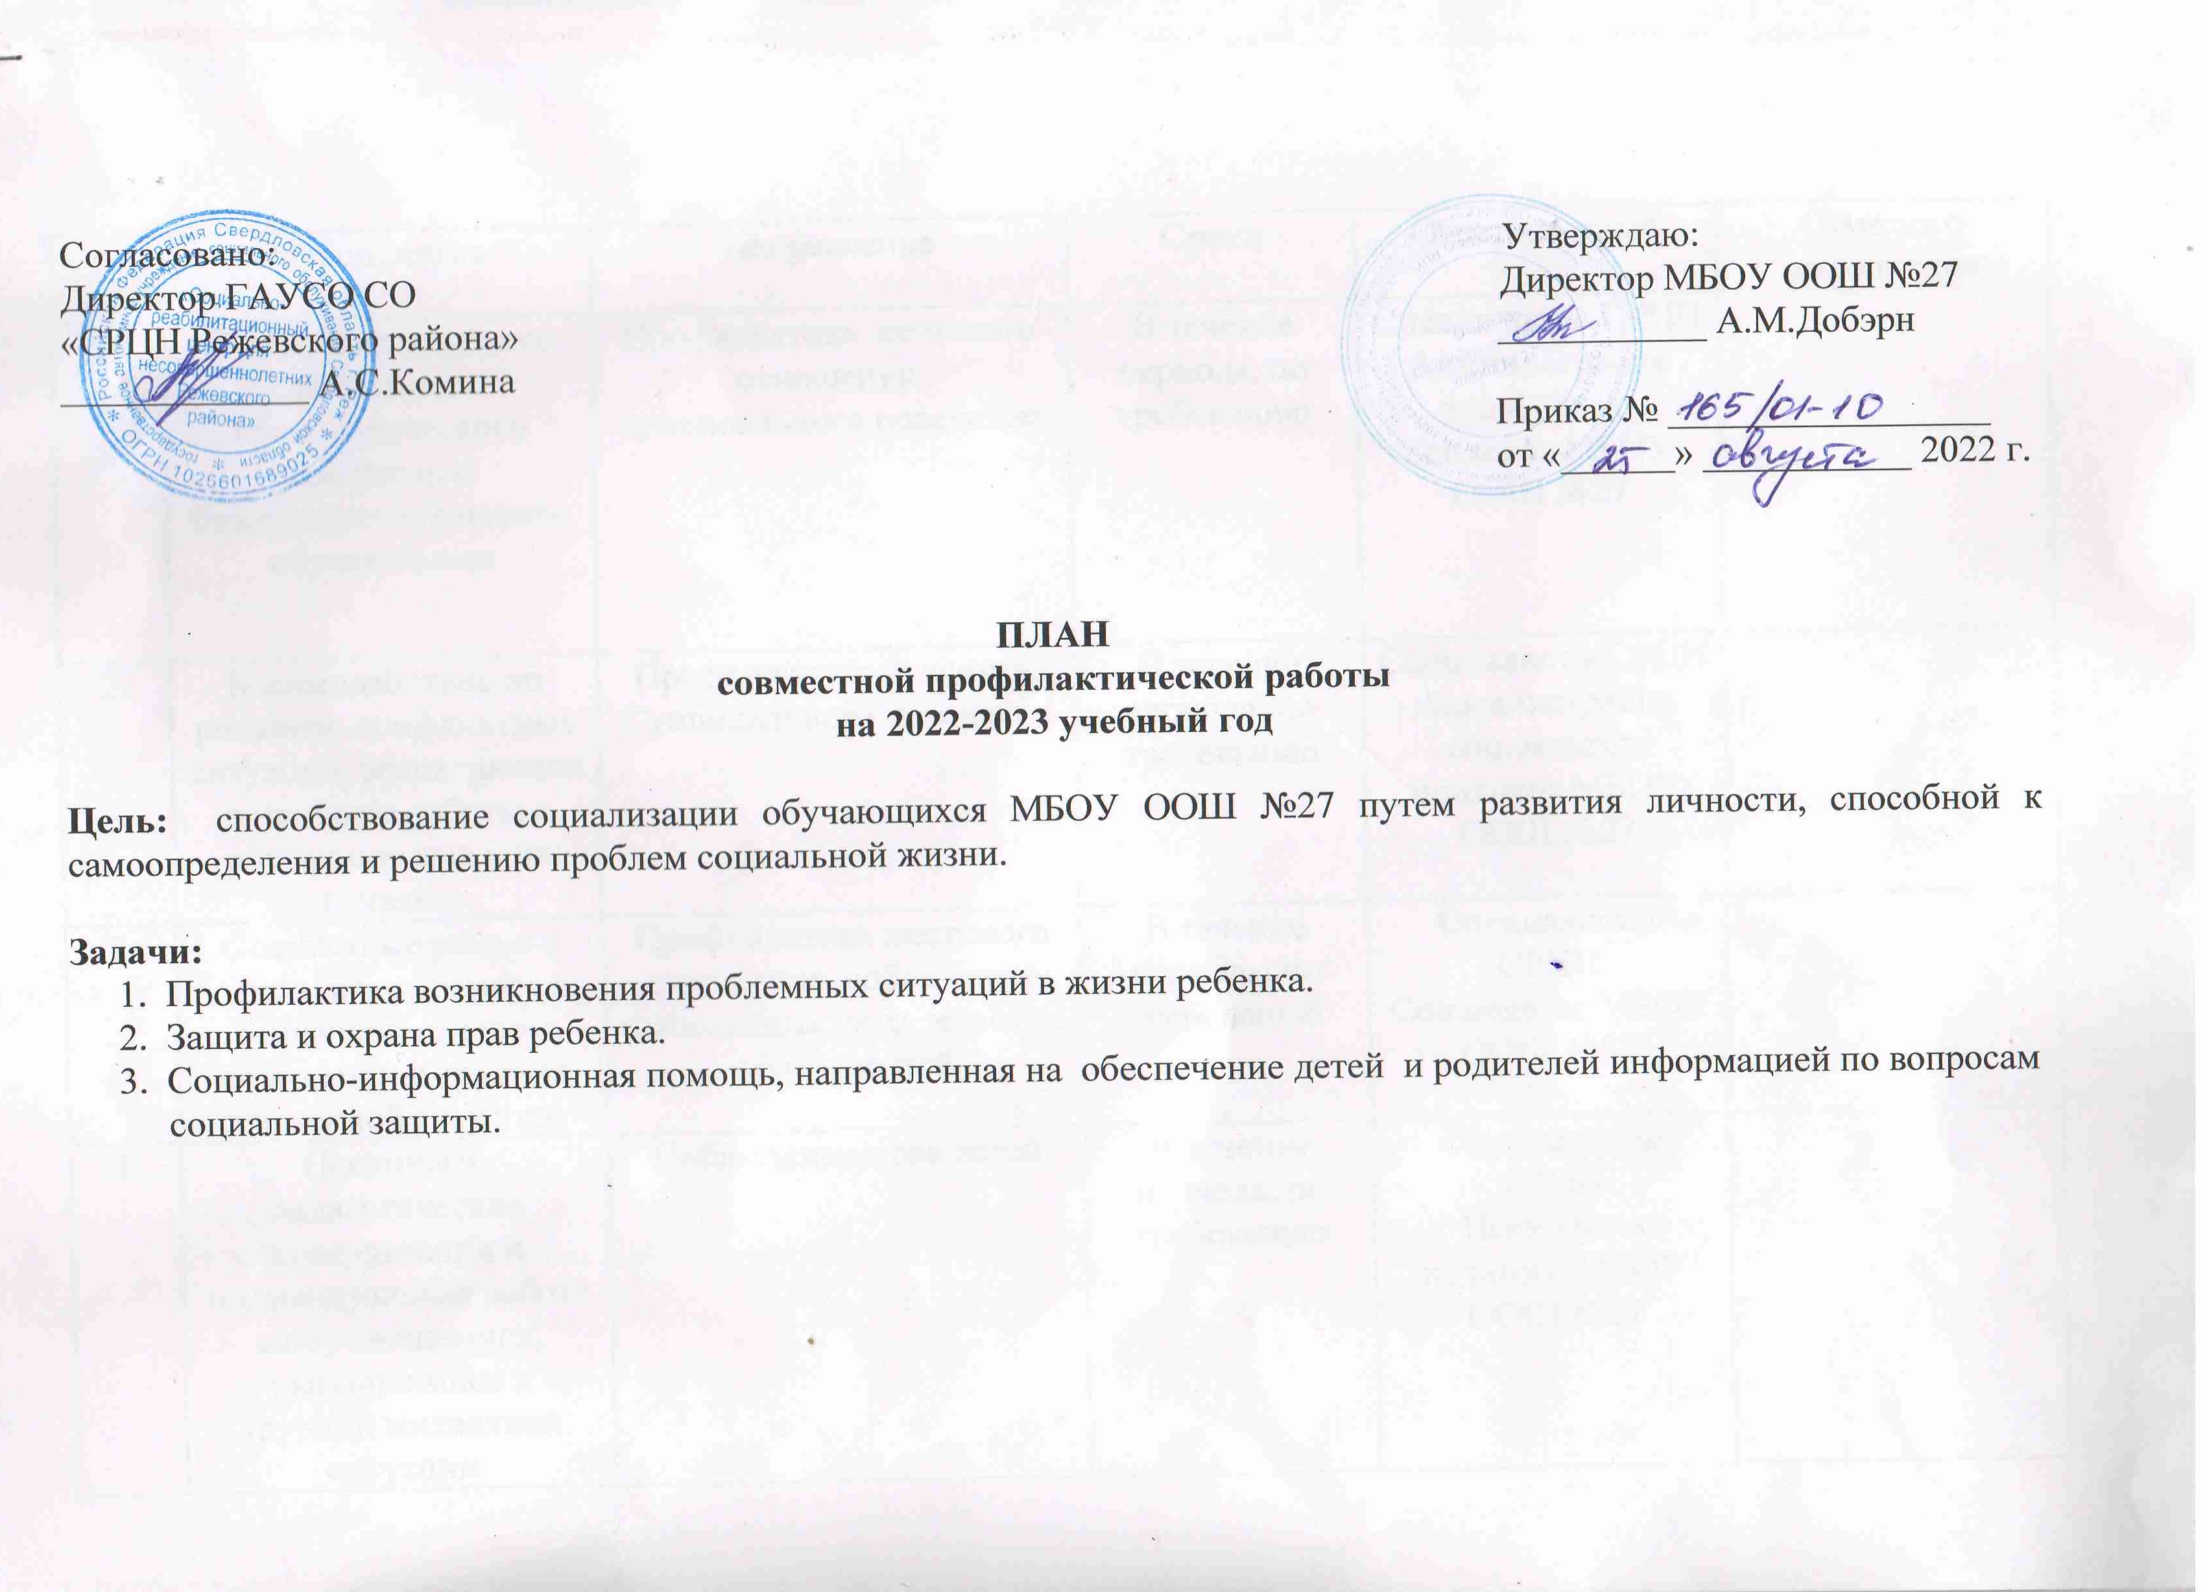

№ п/п | Мероприятия | Направление | Сроки | Ответственный |  | Отметка о выполнении
1. | Содействие созданию обстановки психологического комфорта и безопасности личности обучающихся | Профилактика жестокого отношения,  суицидального поведения | В течение периода, по требованию | Специалисты СРЦН  Администрация соц.педагог, психолог МБОУ ООШ №27
2. | Взаимодействие по решению конфликтных ситуаций, возникающих в процессе работы с обучающимися и их семьями | Профилактика буллинга,  Суицидального поведения | В течение периода, по требованию | Специалисты СРЦН  Администрация соц.педагог, психолог МБОУ ООШ №27
3. | Совместные рейды в семьи, находящиеся в социально-опасном положении и трудной жизненной ситуации | Профилактика жестокого отношения, соблюдение выполнения родительских обязанностей | В течение периода, по требованию | Специалисты СРЦН  Соц.педагог МБОУ ООШ №27
4. | Психолого-педагогические консультации и индивидуальная работа с обучающимися, оказавшимися в трудной жизненной ситуации | Соблюдение прав детей | В течение периода, по требованию | Специалисты СРЦН  Психолог и педагоги МБОУ ООШ №27
5. | Психолого-педагогические консультации и индивидуальная работа с семьями, оказавшимися в трудной жизненной ситуации | Профилактика семейного неблагополучия | В течение периода, по требованию | Специалисты СРЦН  Психолог и педагоги МБОУ ООШ №27
6. | Участие в проведении общешкольного родительского собрания | Профилактика семейного неблагополучия | Апрель | Специалисты СРЦН  Администрация МБОУ ООШ №27
7. | Проведение профилактических внеклассных мероприятий с обучающимися «Жизнь- великий дар» | Профилактика суицида | Январь | Специалисты СРЦН  Соц.педагог МБОУ ООШ №27
8. | Участие в профилактических мероприятиях «Подросток», «За здоровье и безопасность наших детей», «Помоги пойти учиться» | Профилактика суицидального поведения, жестокого отношения,  соблюдение прав ребенка,  соблюдение выполнения родителями родительских обязанностей | В течение периода, по плану УО РГО | Специалисты СРЦН  Соц.педагог МБОУ ООШ №27

